课后限时自测(四) 重力 弹力 摩擦力
(时间：45分钟)
选择题(本题共16小题)
1．(2014·湖北省公安县高三上学期开学考试)下列关于摩擦力的说法中，错误的是( )
A．两物体间有摩擦力，一定有弹力，且摩擦力的方向和它们间的弹力方向垂直
B．两物体间的摩擦力大小和它们间的压力一定成正比
C．在两个运动的物体之间可以存在静摩擦力，且静摩擦力的方向可以与运动方向成任意角度
D．滑动摩擦力的方向可以与物体的运动方向相同，也可以相反
[解析] 摩擦力方向沿接触面，弹力方向垂直接触面，且有摩擦力一定有弹力，有弹力不一定有摩擦力，A正确；静摩擦力与压力没有关系，B错误；静摩擦力可以产生在运动的物体间，且静摩擦力的方向可以与运动方向成任意角度，C正确；滑动摩擦力可以是动力也可以是阻力，D正确．
[答案] B
2．(2014·江苏南京、盐城一模)如图2－1－20所示，壁虎在竖直玻璃面上斜向上匀速爬行，关于它在此平面内的受力分析，下列图示中正确的是( )
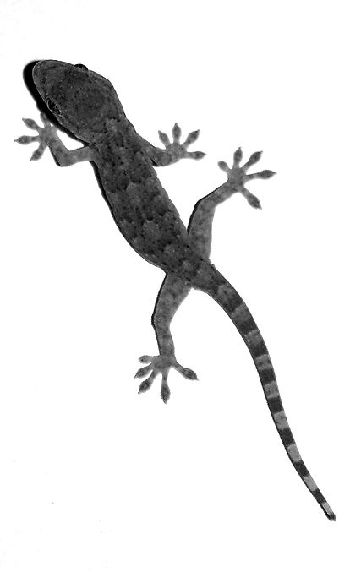
图2－1－20
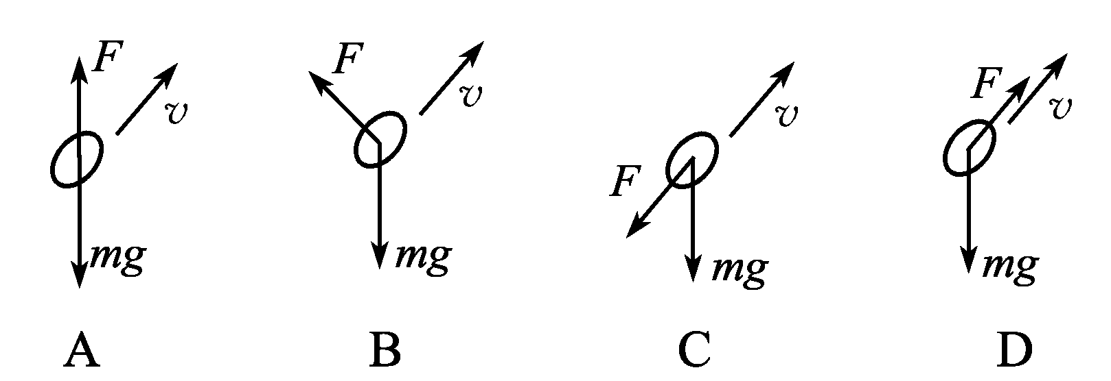
[解析] 壁虎在竖直玻璃面上斜向上匀速爬行，受到竖直向下的重力和竖直向上的摩擦力，图示中A正确．
[答案] A
3．如图2－1－21所示，四个完全相同的弹簧都水平放置，它们的右端受到大小均相同的拉力F作用，而左端的情况各不相同：图(a)中弹簧的左端固定在墙上；图(b)中弹簧的左端受到大小也为F的拉力作用；图(c)中弹簧的左端拴一小物块，物块在光滑的桌面上滑动；图(d)中弹簧的左端拴一小物块，物块在有摩擦的桌面上滑动．若认为弹簧的质量都为零，以l₁、l₂、l₃、l₄依次表示四个弹簧的伸长量，则有( )
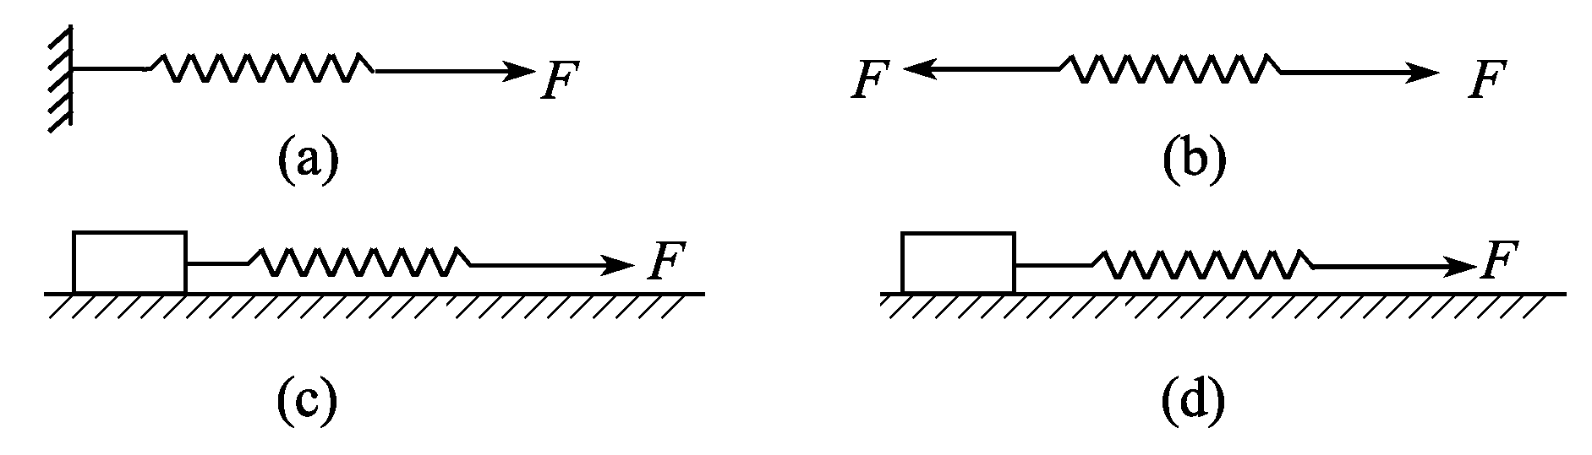
图2－1－21
A．l₂>l₁ B．l₄>l₃
C．l₁>l₃ D．l₂＝l₄
[解析] 四种情况下，弹簧受到的拉力均为F，根据胡克定律知，弹簧的伸长量相等，故l₁＝l₂＝l₃＝l₄.
[答案] D
4．(2013·烟台模拟)为了测定木块和竖直墙壁之间的动摩擦因数，某同学设计了一个实验：用一根弹簧将木块压在墙上，同时在木块下方有一个拉力F₂作用，使木块恰好匀速向下运动(弹簧随木块一起向下运动)，如图2－1－22所示．现分别测出了弹簧的弹力F₁、拉力F₂和木块的重力G，则动摩擦因数μ应等于( )
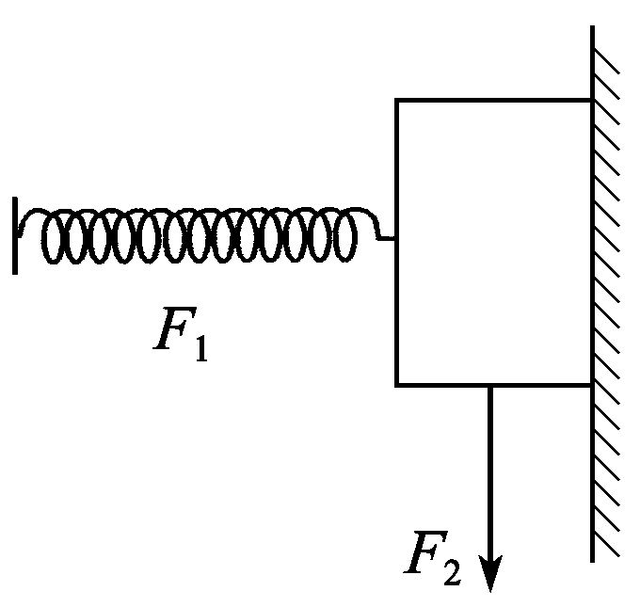
图2－1－22
A. B.
C. D.

[解析] 分析木块受力如图所示．由平衡条件可得：
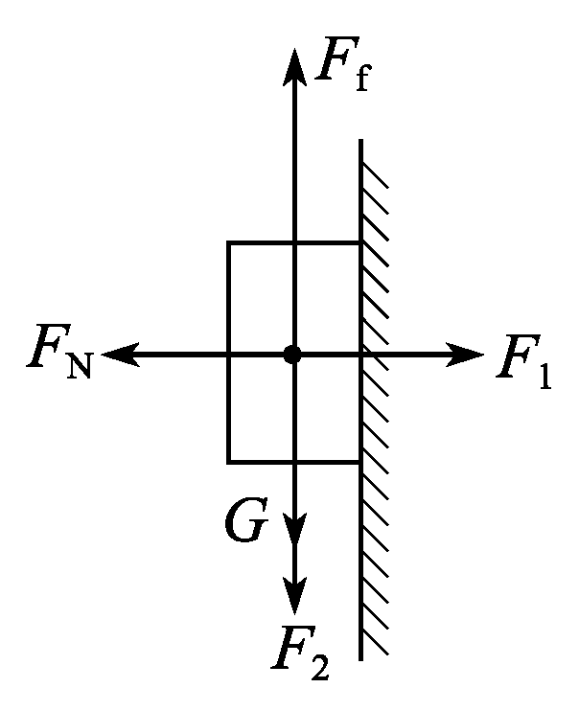
F_{N}＝F₁
F_{f}＝G＋F₂，又F_{f}＝μF_{N}
以上三式联立可解得：μ＝，
故A正确．
[答案] A
5．如图2－1－23所示，将一质量为3m的长木板静止地放在水平地面上，另一质量为m的木块以水平初速度v₀滑上长木板，若木块与长木板、长木板与地面间的动摩擦因数均为μ，则在木块与长木板相对静止之前，长木板受地面的摩擦力大小为( )
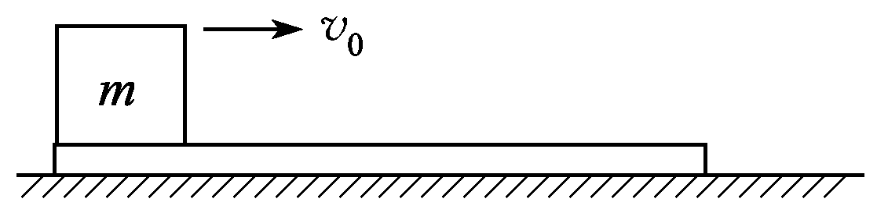
图2－1－23
A．μmg B．2μmg
C．3μmg D．4μmg
[解析] 木块对长木板的摩擦力向右，大小为μmg，长木板静止，水平方向合力为0，故地面对长木板的摩擦力向左，大小为μmg.
[答案] A
6．(2014·黄冈模拟)如图2－1－24所示，一轻质弹簧两端分别与竖直墙壁和物块连接，弹簧、地面水平．A、B是物块能保持静止的位置中离墙壁最近和最远的点，A、B两点离墙壁的距离分别为x₁、x₂.物块与地面的最大静摩擦力为f，则弹簧的劲度系数为( )
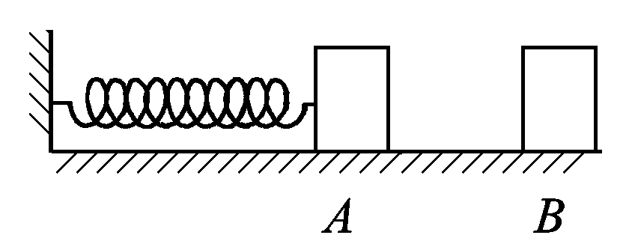
图2－1－24
A. B.
C. D.
[解析] 设弹簧的原长为l₀，由平衡条件可得：f＝k(l₀－x₁)，f＝k(x₂－l₀)，由以上两式可解得k＝，故C正确．
[答案] C
7.如图2－1－25所示，A、B两物块叠放在一起，在粗糙的水平面上保持相对静止地向右做匀减速直线运动，运动过程中B受到的摩擦力( )
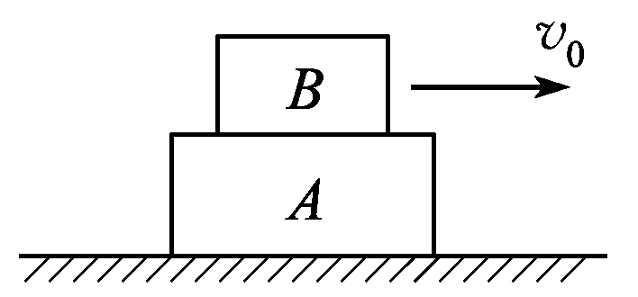
图2－1－25
A．方向向左，大小不变
B．方向向左，逐渐减小
C．方向向右，大小不变
D．方向向右，逐渐减小
[解析] 设A、B两物块向右匀减速运动的加速度大小为a，方向水平向左，对物块B应用牛顿第二定律可得：F_{fB}＝m_{B}a，大小恒定不变，方向水平向左，故A正确．
[答案] A
8．如图2－1－26所示，物体P放在粗糙水平面上，左边用一根轻弹簧与竖直墙相连，物体静止时弹簧的长度小于原长．若再用一个从0开始逐渐增大的水平力F向右拉P，直到拉动，那么在P被拉动之前的过程中，弹簧对P的弹力F_{T}的大小和地面对P的摩擦力F_{f}的大小的变化情况( )
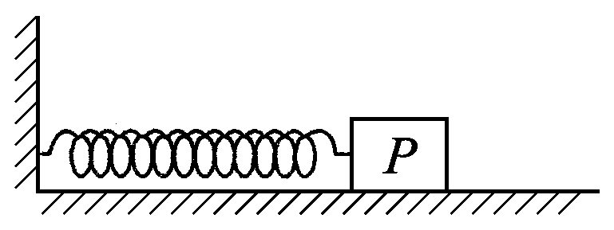
图2－1－26
A．弹簧对P的弹力F_{T}始终增大，地面对P的摩擦力始终减小
B．弹簧对P的弹力F_{T}保持不变，地面对P的摩擦力始终增大
C．弹簧对P的弹力F_{T}保持不变，地面对P的摩擦力先减小后增大
D．弹簧对P的弹力F_{T}先不变后增大，地面对P的摩擦力先增大后减小
[解析] 在P被拉动之前的过程中，弹簧长度不变，弹簧对P的弹力F_{T}的大小保持不变，由于弹簧长度小于原长，P有向右运动的趋势，所受静摩擦力方向向左，用一个从0开始逐渐增大的水平力F向右拉P的过程中，地面对P的摩擦力始终增大，B正确．
[答案] B
9.(多选)如图2－1－27所示，传送带向右上方匀速运转，石块从漏斗里竖直掉落到传送带上，然后随传送带向上运动．下述说法中正确的是 ( )
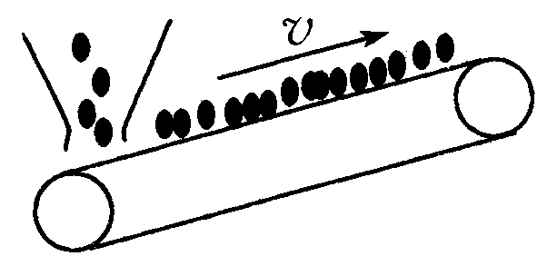
图2－1－27
A．石块落到传送带上可能先做加速运动后做匀速运动
B．石块在传送带上一直受到向右上方的摩擦力作用
C．石块在传送带上一直受到向左下方的摩擦力作用
D．开始时石块受到向右上方的摩擦力后来不受摩擦力
[解析] 由相对运动可知，石块受到向上的滑动摩擦力，使石块加速向上运动，直到与传送带速度相等，若所经位移大于两轮间距，则石块一直加速；若速度相等时所经位移小于两轮间距，则速度相等后石块与传送带相对静止，此后石块受静摩擦力的作用，方向仍沿传送带向上．所以选择A、B.
[答案] AB
10．(2014·怀化模拟)如图2－1－28所示，物体A、B置于水平地面上，与地面间的动摩擦因数均为μ，物体A、B用一跨过动滑轮的细绳相连，现用逐渐增大的力向上提升滑轮，某时刻拉A物体的绳子与水平面成53°，拉B物体的绳子与水平面成37°，此时A、B两物体刚好处于平衡状态，则A、B两物体的质量之比为(认为最大静摩擦力等于滑动摩擦力，sin 37°＝0.6，cos 37°＝0.8)( )
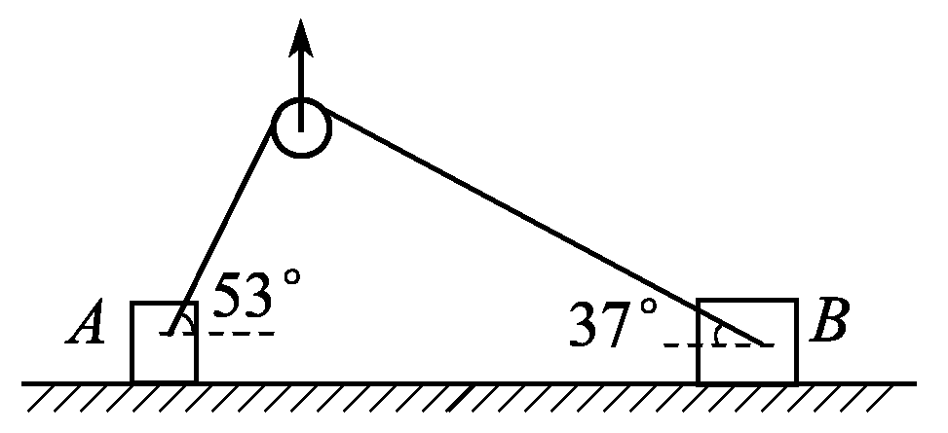
图2－1－28
A. B.
C. D.
[解析] 设绳中张力为F，对A应用平衡条件可得：Fcos 53°＝μ(m_{A}g－Fsin 53°)，对B应用平衡条件可得：Fcos 37°＝μ(m_{B}g－Fsin 37°)，以上两式联立可解得：＝，A正确．
[答案] A
11．如图2－1－29所示，两块同样的条形磁铁A、B，它们的质量均为m，将它们竖直叠放在水平桌面上，用弹簧秤通过一根细线竖直向上拉磁铁A，若弹簧秤上的读数为mg，则B与A的弹力F₁及桌面对B的弹力F₂分别为( )
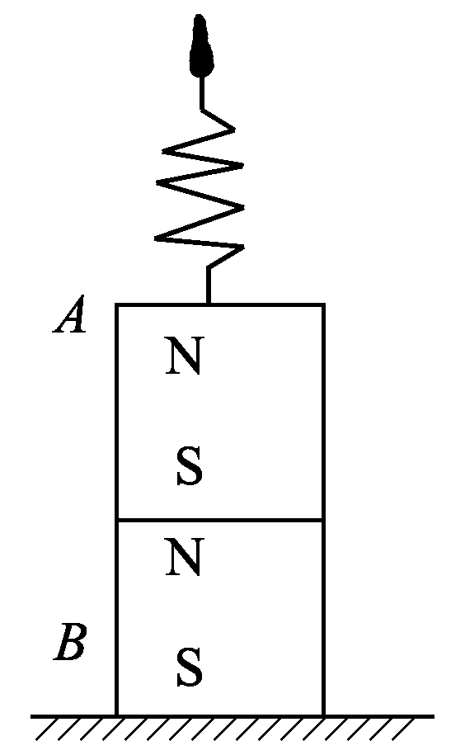
图2－1－29
A．F₁＝0，F₂＝mg
B．F₁＝mg，F₂＝0
C．F₁>0，F₂<mg
D．F₁>0，F₂＝mg
[解析] 磁铁A受到向下的重力、向上的拉力、B对A向下的引力和B对A向上的支持力，这四个力平衡，因为拉力和重力大小相等，所以B对A向下的引力和B对A向上的支持力相等，所以，F₁>0，但不一定等于mg，所以选项A、B错误．把磁铁A和B当成一个整体，这个整体的重力等于2 mg，向上的拉力为mg，还有桌面向上的支持力，根据这三个力平衡可知水平桌面对B的支持力F₂的大小等于mg，故C错误、D正确．
[答案] D
12．(2014·山东省枣庄三中高三10月学情调查测试)如图2－1－30所示，物体A、B用细绳与弹簧连接后跨过滑轮．A静止在倾角为45°的粗糙斜面上，B悬挂着．已知质量m_{A}＝3m_{B}，不计滑轮摩擦，现将斜面倾角由45°减小到30°，那么下列说法中正确的( )
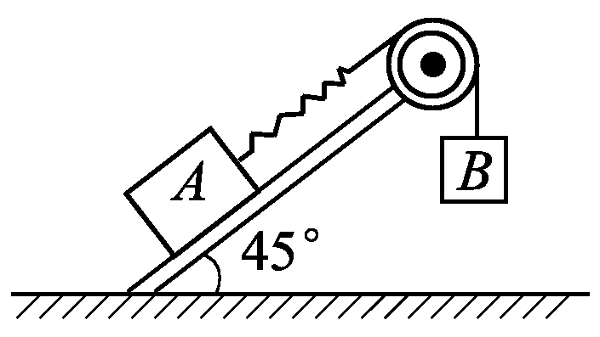
图2－1－30
A．弹簧的弹力将减小
B．物体A对斜面的压力将减少
C．物体A受到的静摩擦力将减小
D．弹簧的弹力及A受到的静摩擦力都不变
[解析] 原来有3mgsin 45°＝mg＋f₁，后来有3mgsin 30°－mg<f₁，可见物体A并未滑动，而且静摩擦变小，选项C正确．弹簧的弹力依旧等于B的重力，选项A、D错误．物体A对斜面的压力将增大，选项B错误．
[答案] C
13．如图2－1－31所示，斜面固定在地面上，倾角为37°(sin 37°＝0.6，cos 37°＝0.8)．质量为1 kg的滑块以初速度v₀从斜面底端沿斜面向上滑行(斜面足够长，该滑块与斜面间的动摩擦因数为0.8)，则该滑块所受摩擦力F随时间变化的图象是下图中的(取初速度v₀的方向为正方向)(g＝10 m/s²)( )
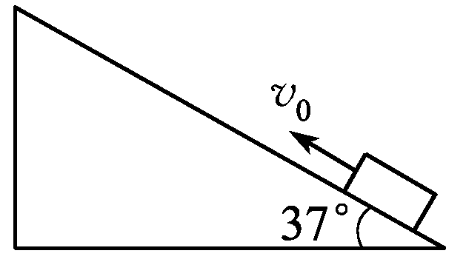
图2－1－31
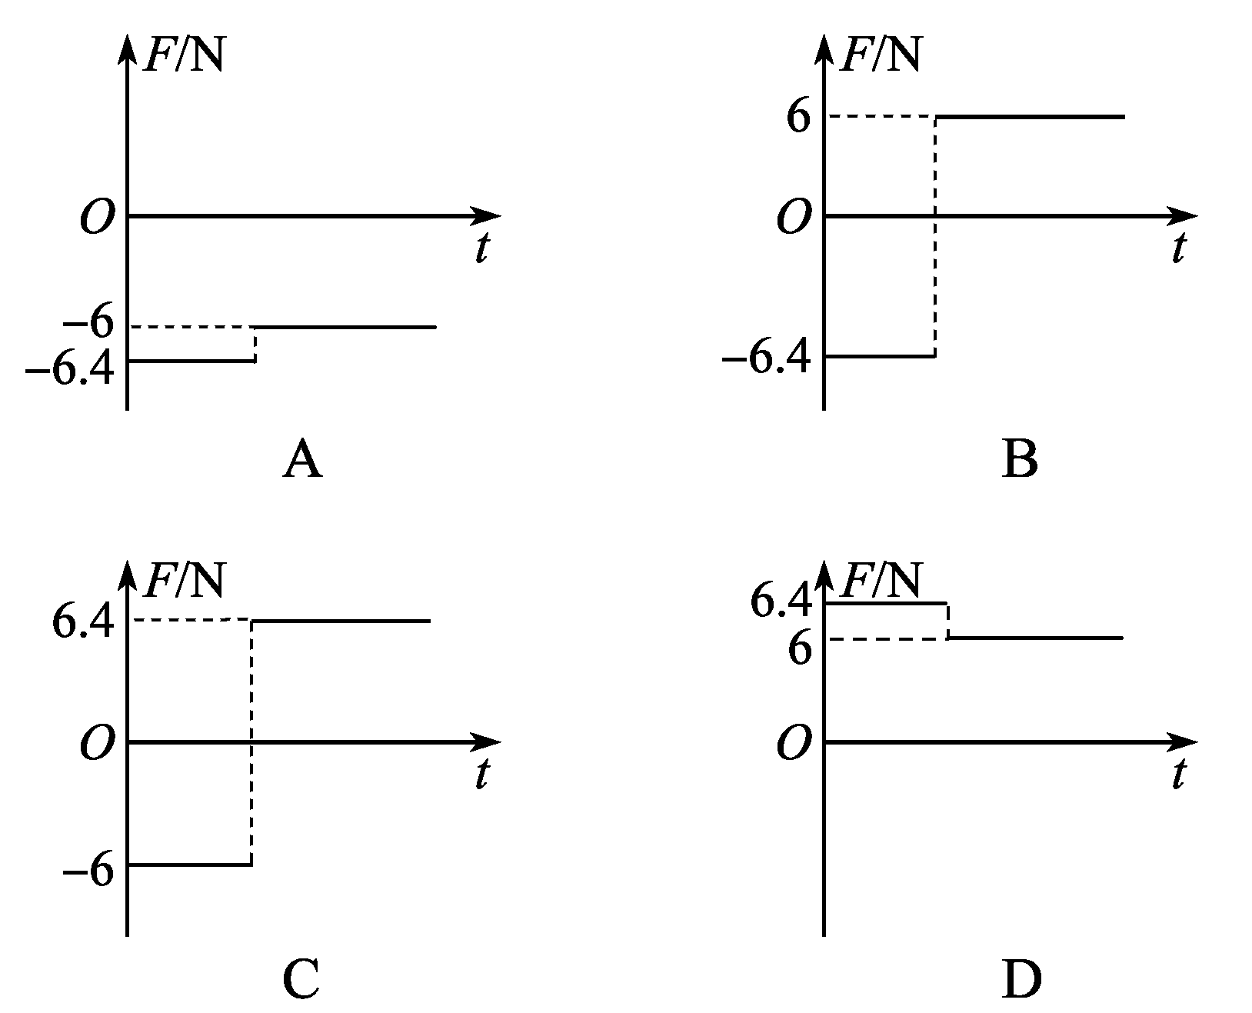
[解析] 滑块上升过程中受滑动摩擦力，由F＝μF_{N}和F_{N}＝mgcos θ联立得F＝6.4 N，方向向下．当滑块的速度减为零后，由于重力的分力mgsin θ<μmgcos θ，滑块不动，滑块受的摩擦力为静摩擦力，由平衡条件得F＝mgsin θ，代入可得F＝6 N，方向向上，故B项正确．
[答案] B
14．如图2－1－32所示，放在粗糙水平面上的物体A上叠放着物体B，A和B之间有一根处于压缩状态的弹簧．物体A、B均处于静止状态，下列说法中正确的是( )
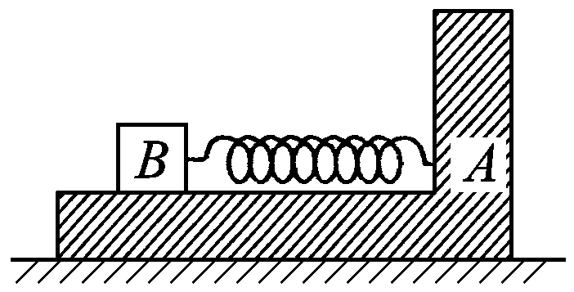
图2－1－32
A．B受到向左的摩擦力
B．B对A的摩擦力向右
C．地面对A的摩擦力向右
D．地面对A没有摩擦力
[解析] 弹簧被压缩，给物体B的弹力水平向左，因此物体B平衡时必受到水平向右的摩擦力，而B对A的摩擦力水平向左，故A、B均错误；取A、B为一整体，因系统静止，水平方向合力为零，地面对A的摩擦力一定为零，故D正确、C错误．
[答案] D
15．已知一些材料间的动摩擦因数如下表所示：
材料 | 木—金属 | 木—木 | 木—冰 | 钢—钢
动摩擦因数 | 0.20 | 0.30 | 0.03 | 0.25
如图2－1－33所示，一质量为1.0 kg的物块放置在某材料制作的固定斜面上，斜面倾角为30°，现用弹簧秤沿斜面方向以1 m/s²的加速度拉此物块，使其匀加速上升，读得弹簧秤的示数为8.17 N，则两接触面的材料可能是(g取10 m/s²)( )
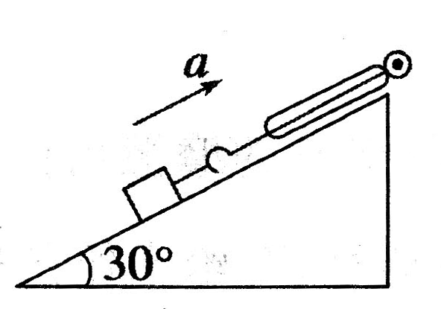
图2－1－33

A．木—金属 B．木—木
C．钢—钢 D．木—冰
[解析] 对物块受力分析，由牛顿第二定律有F－mgsin 30°－μmgcos 30°＝ma，所以μ＝≈0.25，C正确．
[答案] C
16．(多选)如图2－1－34所示为位于水平面上的小车，固定在小车上的支架的斜杆与竖直杆的夹角为θ，在斜杆的下端固定有质量为m的小球．下列关于杆对球的作用力F的判断中，正确的是( )
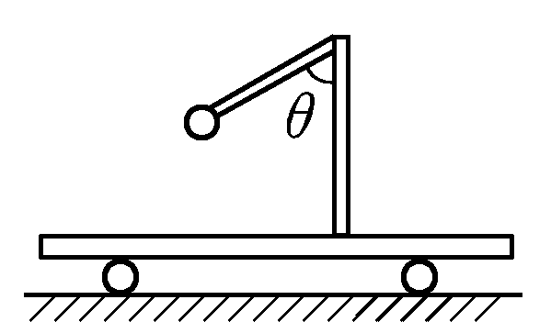
图2－1－34
A．小车静止时，F＝mgsin θ，方向沿杆向上
B．小车静止时，F＝mgcos θ，方向垂直于杆向上
C．小车向右匀速运动时，一定有F＝mg，方向竖直向上
D．小车向右匀加速运动时，一定有F>mg，方向可能沿杆向上
[解析] 小车静止或匀速向右运动时，小球的加速度为零，合力为零，由平衡条件可得，杆对球的作用力竖直向上，大小为F＝mg，故A、B错误、C正确；若小车向右匀加速运动，小球的合力沿水平方向向右，由牛顿第二定律可得：F_{y}＝mg，F_{x}＝ma，F＝>mg，tan α＝＝，当a的取值合适时，α可以等于θ，故D正确．
[答案] CD

